中國文化大學
南磺溪永續教育行動隊共識會議
會議紀錄表

- 主持人：中國文化大學教育學系陳盈宏助理教授
- 時間：114年11月20日12：00至14：00
- 地點：大孝館417教室
- 出席者：教科系學生陳珊妮、侯珮宸、張瑀芹、李佳芸、董佳旻
- 討論摘要：
南磺溪永續教育營行動隊如何永續作用，經討論後，有以下行動方案：
- 可以運用AI去製作南磺溪的影片介紹，在這個過程中可以學習AI如何輔助我們學習，也可以製作影片跟他人介紹萬里的故事。
- 利用凸凹不平的自然物如石頭、貝殼、木材，進行拓印創作。可結合自然觀察、美感教育與在地素材的使用。
- 利用 AI蒐集、整理南磺溪的文化、景點與生態資訊，最後製作成：南磺溪周圍特色點景導覽介紹、AI 聲音導覽短片。
4. 選擇一種南磺溪常見生物例如:軟絲，再用 AI 生成：生物插畫、生物介紹、生物棲息地示意圖，最後結合學生自己寫的介紹文字，完成「南磺溪小百科全集」。

會議照片 |  | 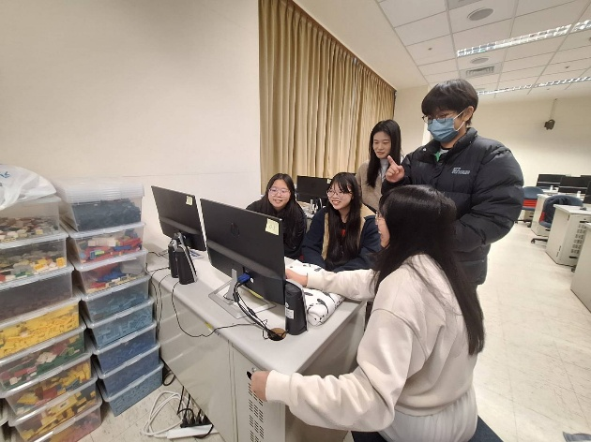 | 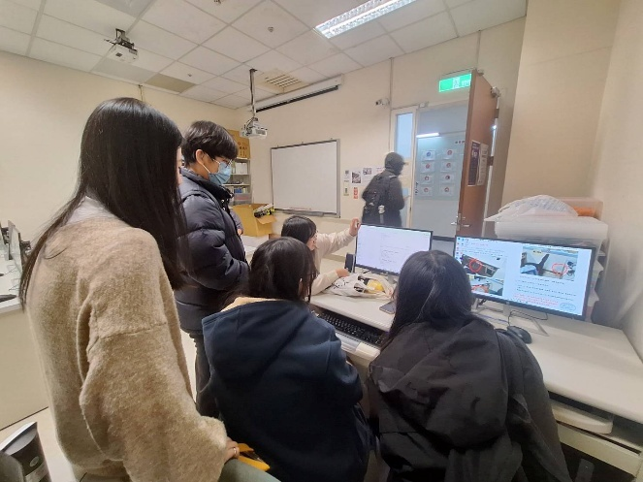
 |  | 討論南磺溪永續教育行動哪些可以運用AI做教學輔助 | 討論南磺溪教育行動隊來年大致的流程規劃
 |  | 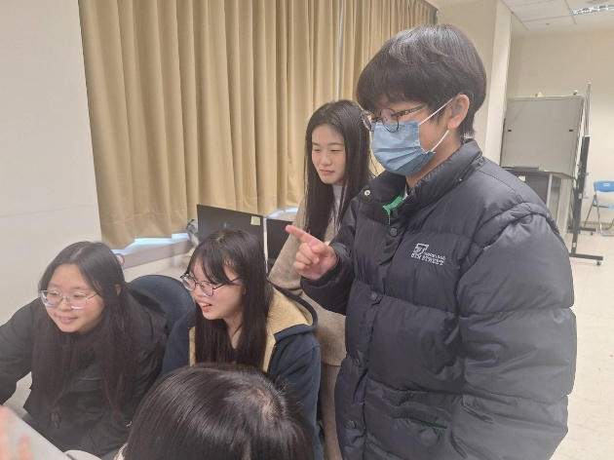 | 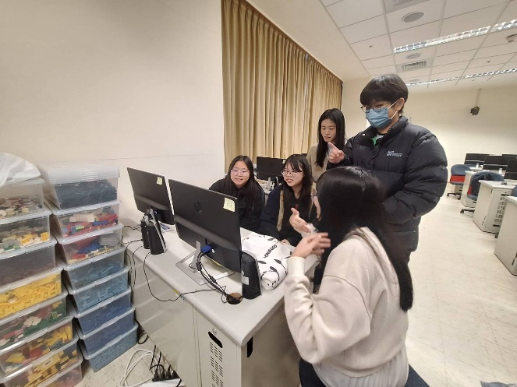
 |  | 討論南磺溪在地文化如何結合課程及自主學習 | 看國內外大學的永續教育行動隊舉辦活動，尋找靈感

